Wildobstgehölze erfreuen Mensch und Tierwelt
(GMH/GBV) Vogelgezwitscher macht ein Frühstück auf Balkon oder Terrasse erst richtig idyllisch. Der wohl schönste Weg, die Tiere anzulocken, sind Wildfrucht-Gehölze. Mit ihrem Blüten im Frühling und ihren Früchte im Sommer und Herbst sehen sie nicht nur schön aus, sondern bieten der heimischen Tierwelt auch Schutz und Nahrung. Menschen dürfen hier ebenfalls ernten – wenn ihnen Amsel, Drossel, Fink und Star etwas übrig lassen.
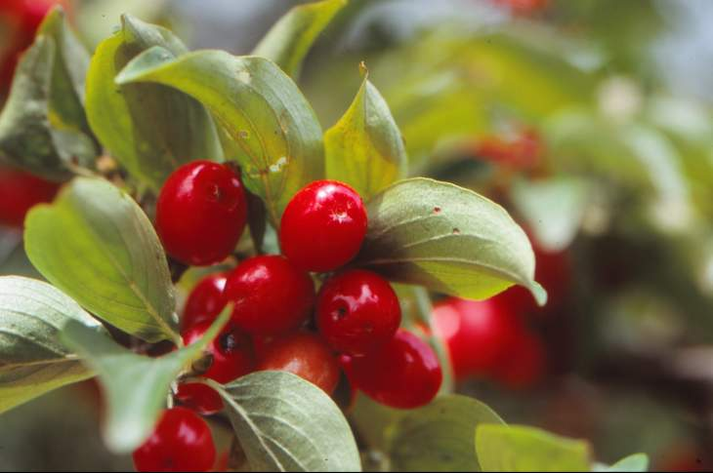
Bildnachweis: GMH/GBV
^

Bildunterschrift: Die roten Früchte der Kornelkirsche (Cornus mas) lassen sich zu Gelee und Likör verarbeiten. Außerdem dienen sie, wie auch anderes Wild-obst, Vögeln als natürliche Nahrungsquelle.

Bilddaten in höherer Auflösung unter:
http://www.gruenes-medienhaus.de/download/2015/08/GMH_2015_34_01.jpg

Großes Sortiment im gärtnerischen Fachhandel
Nicht alle essbaren Beeren oder Früchte werden angebaut und vermarktet. Manche schmecken zu sauer oder bitter oder lassen sich zu schwer pflücken, als dass sich die Ernte lohnen würde. Werden Sträucher und Bäume nicht durch Züchtung verändert, und haben sie noch ihre ursprünglichen Eigenschaften, spricht der Baumschulgärtner von Wildobst-Gehölzen. Weil sie gut aussehen und dazu noch sehr wertvoll für die Umwelt sind, bieten Gartenbaumschulen und Einzelhandelsgärtnereien eine große Auswahl an. Die robusten Gehölze eigenen sich für viele Standorte im Garten, können alleine als Blickfang stehen oder zu einer blühenden Hecke kombiniert werden. Gärtner im Fachhandel helfen bei der Auswahl der geeigneten Arten für den jeweiligen Standort.
Früchte der Felsenbirne schmecken süß
Etwas in Vergessenheit geraten ist der Geschmack einiger Wildfrüchte. Die Kupfer-Felsenbirne (Amelanchier lamarckii) ist heute vor allem wegen der strahlend weißen Blüte im Frühjahr und der intensiven Herbstfärbung beliebt. Früher wurde der mehrstämmige Baum als Obstgehölz gepflanzt: Die blauschwarzen Beeren lassen sich zu süßer Marmelade mit marzipanartigem Beigeschmack verarbeiten und auch trocknen, was der Felsenbirne den Beinamen „Rosinenbaum“ bescherte. Heilkräfte werden den roten Kornelkirschen (Cornus mas) nachgesagt, ihre Inhaltsstoffe sollen Fieber senken. Die Früchte sind sehr sauer, können aber gut zu Gelee, Konfitüre, Kompott, Saft und Likör verarbeitet werden. Hierfür eignet sich besonders die Sorte ‚Jolico’, bei der größere Früchte die Ernte erleichtert. Hübsch anzusehen sind die feinen, goldgelben Blüten, die sich zeitig im Jahr öffnen – je nach Standort bereits im Februar. Als Bestandteil einer Hecke bildet die Kornelkirsche kaum Früchte aus, deshalb empfiehlt sich für eine reiche Ernte ein Standort als Solitärstrauch.
Schlehendorn bieten vielen Vogelarten Futter
Weniger freundlich zeigt sich der Schlehdorn (Prunus spinosa): Der sperrige Strauch hält Menschen mit seinen Dornen auf Distanz. Für viele Insekten, darunter Schmetterlinge und Bienen, sind die weißen Blüten jedoch eine wichtige Nahrungsquelle. Die runden, blauen Früchte reifen im Herbst heran und schmecken sauer und herb. Frost zerstört einen Teil der bitteren Gerbstoffe, wenn bis dahin noch welche am Strauch hängen. Denn immerhin konkurriert der Menschen mit rund 20 Vogelarten um das Steinobst. Einen besonderen Ruf hat der Sanddornstrauch (Hippophae rhamnoides). Wegen des hohen Vitamin-C-Gehalts werden seine Früchte auch Orangen des Nordens genannt. Die eirunden Beeren sind von einer auffallend orange-roten Farbe und bleiben lange an den Zweigen hängen. Der Strauch gilt zu unrecht als schwierig. Er gedeiht in fast jedem Gartenboden, verträgt allerdings keine Beschattung. Sanddorn dient Vögeln ebenso als Nahrungsquelle wie Schwarzer Holunder (Sambucus nigra), Weißdorn (Sambucus nigra), Eberesche (Sorbus aucuparia), Vogelkirsche (Prunus avium) und weitere Wildobstgehölze aus der Gartenbaumschule.

---------------------
[Kastenelement]
Am besten im Herbst pflanzen
Wildfrucht-Gehölze sollten, wie auch andere Gehölze, am besten im Herbst verpflanzt werden. So können sie bereits vor dem Frost Wurzeln bilden, was ihnen erlaubt, im nächsten Frühjahr schnell auszutreiben. Pflanzen aus der Natur zu holen ist nicht empfehlenswert. Zum einen werden so Lebensräume zerstört, zum anderen sind die Wurzeln nicht aufs Ausgraben und Verpflanzen vorbereitet. Erst durch die Arbeit der Baumschulgärtner bilden die Gehölze kompakte Ballen aus. Wer einen Betrieb in der Nähe sucht, dem hilft die Suchfunktion auf der Internetseiten www.gartenbaumschulen.com und www.ihre-gaertnerei.de.

